Licence économie appliquée

Informatique appliquée à la finance

Université Paris Dauphine

Frédéric Peltrault

**Contrôle en salle informatique**

**Vendredi 7 novembre – Groupe 4**

**Durée 30 minutes**

**Aucun document autorisé**

Enregistrement de votre travail :

Tout d’abord, enregistrez régulièrement votre fichier **sur votre répertoire** selon le modèle suivant : TSI2_VotreGroupe_VotreNom_VotrePrénom

A la fin de l’épreuve, enregistrez puis fermez votre fichier. **Copier-coller votre travail dans mon répertoire « EXAM »**. Une fois cette étape achevée, vous ne pourrez plus ouvrir votre fichier.

Assistant gérant dans une société de gestion, votre manager vous demande de calculer l’autocorrélation des rendements d’une série d’indices. Vous avez déjà calculé les rendements dont les valeurs sont stockées sur la feuille **« Rendements »** de ce classeur (cf. capture d’écran ci-dessous)

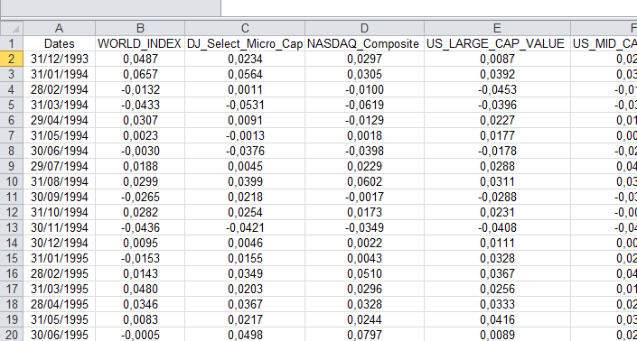

L’objectif d’écrire une macro qui renvoie le tableau ci-dessous sur une nouvelle feuille de calcul.

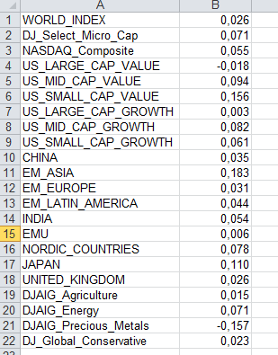

**Travail à faire**

Complétez le code de la fonction **fnAutoCorrel** qui se trouve dans le module de code Fonction**.** La fonction **fnAutoCorrel** renvoie le coefficient de corrélation entre la série des rendements « d’aujourd’hui » et la série des rendements « de demain ». La seconde série est décalée d’une période par rapport à la première.

Complétez le code la procédure **ProcTSI2Gr4** du module de code **Procédure.**

Cette procédure ajoute une feuille de calcul après la feuille **« rendements »**. Nommez cette feuille **« Autocorrélation »**. A partir de la cellule A1, reportez sur cette feuille le nom des titres et le coefficient d’autocorrélation. Ajuster la largeur de la colonne 1 et modifier le format des nombres.